Resolución del Pleno del Instituto de Transparencia, Acceso a la Información Pública y Protección de Datos Personales del Estado de México y Municipios, con domicilio en Metepec, Estado de México, de fecha veinticuatro de noviembre de dos mil veintiuno.
VISTO el expediente formado con motivo del recurso de revisión 04662/INFOEM/IP/RR/2021, promovido por el C. XXXXXXX XXXXXXXX XX XXX XXXXXXXX, a quien en lo sucesivo se le denominará como EL RECURRENTE, en contra de la respuesta del Centro de Conciliación Laboral del Estado de México, en lo subsecuente se le denominará EL SUJETO OBLIGADO, se procede a dictar la presente resolución con base en lo siguiente:
RESULTANDO
I. En fecha nueve de agosto de dos mil veintiuno, EL RECURRENTE presentó a través del Sistema de Acceso a la Información Mexiquense, en lo subsecuente EL SAIMEX ante EL SUJETO OBLIGADO, la solicitud de acceso a la información pública, a la que se le asignó el número de expediente 00043/CCLEM/IP/2021, mediante la cual requirió, lo siguiente:
“Conforme al MANUAL GENERAL DE ORGANIZACIÓN DEL CENTRO DE CONCILIACION LABORAL DEL ESTADO DE MEXICO EN SU CAPÍTULO SEGUNDO, DE LAS ATRIBUCIONES DEL CENTRO DE CONCILIACIÓN en el Artículo 8. El Centro de Conciliación tendrá las siguientes atribuciones: VII.- Establecer el servicio profesional de carrera para los conciliadores y demás personal del Centro de Conciliación. 1.- SOLICITO SE ME INFORME EN VERSION PUBLICA LA FECHA, ACTA, EL LUGAR Y LAS PERSONAS QUE SE NOMBRARON AL MOMENTO DE ESTABLECER EL SERVICIO PROFESIONAL DE CARRERA PARA LOS CONCILIADORES LABORALES Y TAMBIEN SOLICITO SE ME PROPORCIONEN LOS MECANISMOS QUE SE ESTABLECIERON PARA GARANTIZAR LA IGUALDAD DE OPORTUNIDADES EN EL ACCESO A LA FUNCION DE CONCILIADOR LABORAL, LOS MERITOS QUE DEBEN OBTENER LOS CONCILIADORES EN FUNCION PARA PERMANECER EN EL SERVICIO Y TODAS AQUELLAS FORMAS ESTABLECIDAS PARA EL DESARROLLO Y FUNCIONAMIENTO DEL SERVICIO PROFESIONAL DE CARRERA DEL CENTRO DE CONCILIACION LABORAL DEL ESTADO DE MEXICO. 2.- SOLICITO ME INFORME EN VERSION PUBLICA LOS PROGRAMAS DE ESTIMULOS Y RECOMPENSAS QUE SE HAN IMPLEMENTADO PARA RECONOCER EL TRABAJO DESEMPEÑADO POR LOS CONCILIADORES Y PARA INIVIR LA CORRUPCION, LOS PARAMETROS E INDICADORES QUE CONSIDERAN PARA CALIFICAR EL DESEMPEÑO DE LOS CONCILIADORES Y LAS FORMAS EN QUE LOS CONCILIAODRES SON RECONOCIDOS POR SU APTITUD EN EL SERVICIO O SANCIONADOS POR INCUMPLIMIENTO EN SUS FUNCIONES. 3.- SOLICITO ME PROPORCIONE EN VERSION PUBLICA LAS LEYES, REGLAMENTOS, DECRETOS, ACUERDOS O MANUALES EN EL QUE SE ESTABLEZCAN LAS BASES, REQUISITOS, MECANIMOS EN QUE SE HAYA ESTABLECIDO LA ORGANIZACIÓN, FUNCIONAMIENTO Y DESARROLLO DEL SERVICIO PROFESIONAL DE CARRERA, ASÍ COMO LOS LINEAMIENTOS Y CRITERIOS PARA LA SELECCIÓN DE CONCILIADORES Y DEMÁS PERSONAL DEL CENTRO DE CONCILIACIÓN LABORAL DEL ESTADO DE MEXICO. COMO LO ESTABLECE EL CAPÍTULO TERCERO, DE LA ADMINISTRACIÓN, ORGANIZACIÓN Y FUNCIONAMIENTO DEL CENTRO DE CONCILIACIÓN Artículo 16. EL CONSEJO DIRECTIVO TENDRÁ LAS SIGUIENTES ATRIBUCIONES, FRACCION III DEL MANUAL GENERAL DE ORGANIZACIÓN DEL CENTRO DE CONCILIACION LABORAL DEL ESTADO DE MEXICO. 4.- CONFORME A LA FRACCION V DEL ARTÍCULO 19 DEL MANUAL GENERAL DE ORGANIZACIÓN DEL CENTRO DE CONCILIACION LABORAL DEL ESTADO DE MEXICO, SOLICITO ME PROPORCIONE, EN VERSION PUBLICA EL PROYECTO DE PROGRAMA INSTITUCIONAL QUE DEBIO PRESENTAR EL DIRECTOR GENERAL DEL CENTRO DE CONCILIACION LABORAL, DURANTE EL PRIMER TRIMESTRE DE SU GESTION, PARA SU APROBACION AL CONSEJO DIRECTIVO, MISMO QUE DEBERÁ CONTENER AL MENOS METAS, OBJETIVOS, RECURSOS, INDICADORES DE CUMPLIMIENTO Y CONSIDERARÁ LAS PRIORIDADES Y LINEAMIENTOS SECTORIALES.” (sic)
MODALIDAD DE ENTREGA: Vía SAIMEX.
II. En cumplimiento al artículo 162 de la Ley de Transparencia y Acceso a la Información Pública del Estado de México y Municipios, el diez de agosto de dos mil veintiuno, EL SUJETO OBLIGADO turnó el requerimiento para solicitar la información al servidor público habilitado que consideró competente, la búsqueda y localización de dicha información, tal como se desprende de la imagen que continuación se inserta:
II. En fecha treinta de agosto de dos mil veintiuno, EL SUJETO OBLIGADO dio respuesta a la solicitud de información en los siguientes términos:
“…En respuesta a la solicitud recibida, nos permitimos hacer de su conocimiento que con fundamento en el artículo 53, Fracciones: II, V y VI de la Ley de Transparencia y Acceso a la Información Pública del Estado de México y Municipios, le contestamos que:
En repuesta a la solicitud recibida, me permito informar a Usted que, concluido el análisis a su petición y con la finalidad de dar cumplimiento a lo señalado en los artículos 4, 59 y 162 de la Ley de Transparencia y Acceso a la Información Pública del Estado de México y Municipios y al artículo 40 de la Ley de Protección de Datos Personales en posesión de sujetos obligados del Estado de México y Municipios, se adjunta oficio de respuesta.…”
Así mismo, adjuntó a la respuesta los archivos electrónicos denominados:
- “00043.pdf”: Con tres fojas útiles, en el cual el Titular de la Unidad de Transparencia, da atención a la solicitud de información refiriendo que anexó las documentales que a continuación se describen, así mismo, adjunta la liga electrónica https://www.ipomex.org.mx/ipo3/lgt/indice/CCLEM/art_92_i.web, donde encuentra disponible la normalidad aplicable al Organismo.
- “Anexo1.pdf”: Dicho documento contiene el Acta de constitución del Comité Técnico de Profesionalización del Centro de Conciliación Laboral del Estado de México, que se celebró el 18 de septiembre de 2020, así como, los Lineamientos para la implementación del modelo de servicio profesional de carrera del Centro de Conciliación Laboral del Estado de México.
- “Anexo2.pdf”: este documento contiene el Acuerdo para el otorgamiento de reconocimientos a servicios públicos de los Poderes Legislativo, Ejecutivo y Judicial del Estado de México.
- “Anexo3.pdf”: relativo a este documento contiene el Plan Institucional 2021, del Centro de Conciliación Laboral del Estado de México, en el que se plasma el Marco Jurídico, Proyecto Estratégico, Estructura Organizacional y Plan de Trabajo Institucional.
III. Inconforme por la respuesta del SUJETO OBLIGADO, el trece de septiembre de dos mil veintiuno, EL RECURRENTE interpuso el recurso de revisión sujeto del presente estudio, el cual fue registrado en EL SAIMEX y se le asignó el número de expediente 04662/INFOEM/IP/RR/2021, en el que señaló como acto impugnado:
“Respuesta emitida el día 30 de agosto de 2021, con número de oficio 209C0201000200S-071/2021, emitido por la Doctora Alicia Trejo Patiño, Responsable de la Unidad de Información del Centro de Conciliación Laboral del Estado de México " (sic)
Así como, las razones o motivos de inconformidad:
“XXXXXXX XXXXXXXX XX XXX XXXXXXXX, solicitante de información pública, por medio del folio 00043/CCLEM/IP/2021, de fecha 09 de agosto del 2021, con fundamento en el artículo 176 de la Ley de Transparencia y Acceso a la Información Pública del Estado de México y sus Municipios, vengo a interponer recurso de revisión en contra de la respuesta emitida el día 30 de agosto de 2021, con número de oficio 209C0201000200S-071/2021, emitido por la Doctora Alicia Trejo Patiño, Responsable de la Unidad de Información del Centro de Conciliación Laboral del Estado de México, señalando como domicilio para recibir notificaciones el Sistema SAIMEX, proporcionado por este H. Instituto, ante usted con el debido respeto comparezco y expongo lo siguiente: Promuevo el presente recurso de revisión, en razón de que la respuesta emitida por el sujeto obligado, misma que ya quedo señalada en líneas anteriores, refiere en su párrafo segundo que: “Me permito informar a usted que concluido el análisis de su petición y después de una búsqueda exhaustiva en los archivos que obran en los archivos de este Centro de Conciliación Laboral, con fundamento en los dispuesto por el articulo 53 fracción II, V y VI de la Ley de Transparencia y Acceso a la Información Publica del Estado de México y Municipios, el servidor público habilitado remitió la información correspondiente a su solicitud, por lo que me permito me permito remitir la información de acuerdo con lo siguiente: “1.- SOLICITO SE ME INFORME EN VERSION PUBLICA LA FECHA, ACTA, EL LUGAR Y LAS PERSONAS QUE SE NOMBRARON AL MOMENTO DE ESTABLECER EL SERVICIO PROFESIONAL DE CARRERA PARA LOS CONCILIADORES LABORALES Y TAMBIEN SOLICITO SE ME PROPORCIONEN LOS MECANISMOS QUE SE ESTABLECIERON PARA GARANTIZAR LA IGUALDAD DE OPORTUNIDADES EN EL ACCESO A LA FUNCION DE CONCILIADOR LABORAL, LOS MERITOS QUE DEBEN OBTENER LOS CONCILIADORES EN FUNCION PARA PERMANECER EN EL SERVICIO Y TODAS AQUELLAS FORMAS ESTABLECIDAS PARA EL DESARROLLO Y FUNCIONAMIENTO DEL SERVICIO PROFESIONAL DE CARRERA DEL CENTRO DE CONCILIACION LABORAL DEL ESTADO DE MEXICO.” Se remite en copia simple el acta de constitución del Comité Técnico de Profesionalización del Centro de Conciliación Laboral del Estado de México de fecha 18 de septiembre de 2020, los Lineamiento para la implementación del Modelo del Servicio Profesional de Carrera del Centro de Conciliación Laboral del Estado de México, publicados en el periódico Oficial Gaceta del Gobierno en fecha 21 de septiembre de 2020. (Anexo 1). Sin embargo, con lo anterior, el sujeto obligado, no proporciona la información solicitada, ya que si bien es cierto, el ANEXO 1, que proporciona contiene LA FECHA, ACTA, EL LUGAR Y LAS PERSONAS QUE SE NOMBRARON AL MOMENTO DE ESTABLECER EL SERVICIO PROFESIONAL DE CARRERA PARA LOS CONCILIADORES LABORALES, cierto es también, que dicho anexo, no contiene LOS MECANISMOS QUE SE ESTABLECIERON PARA GARANTIZAR LA IGUALDAD DE OPORTUNIDADES EN EL ACCESO A LA FUNCION DE CONCILIADOR LABORAL, LOS MERITOS QUE DEBEN OBTENER LOS CONCILIADORES EN FUNCION PARA PERMANECER EN EL SERVICIO Y TODAS AQUELLAS FORMAS ESTABLECIDAS PARA EL DESARROLLO Y FUNCIONAMIENTO DEL SERVICIO PROFESIONAL DE CARRERA DEL CENTRO DE CONCILIACION LABORAL DEL ESTADO DE MEXICO, por lo que la información proporcionada está incompleta y carece de los elementos que informen sobre los ya señalados mecanismos, méritos y formas, pues dichos elementos son indispensables me los proporcionen, ya que como podrá darse cuenta este Instituto, al revisar el contenido del anexo 1 que proporciona el sujeto obligado, el mismo no contiene los elementos como por ejemplo lo son LOS MECANISMOS QUE SE ESTABLECIERON PARA GARANTIZAR LA IGUALDAD DE OPORTUNIDADES EN EL ACCESO A LA FUNCION DE CONCILIADOR LABORAL, LOS MERITOS QUE DEBEN OBTENER LOS CONCILIADORES EN FUNCION PARA PERMANECER EN EL SERVICIO, entonces lo señalado y proporcionado por el sujeto obligado, no cumple con la solicitud de información, en los términos en que le fue requerida por el suscrito, por lo que solicito se requiera a dicha autoridad proporcione de manera completa la información solicitada. En cuanto al numeral 2, refiere el sujeto obligado, que: “…adjunta el Acuerdo para el otorgamiento de reconocimiento a servidores públicos de los poderes Legislativo, Ejecutivo y Judicial del Estado de México, el cual en su artículo 1, señala que “tiene por objeto establecer las bases y criterios para el otorgamiento de estímulos y recompensas a servidores públicos de los Poderes Legislativo, Ejecutivo y Judicial del Estado de México, así como de los organismos auxiliares y del Tribunal de lo Contencioso Administrativo, que por su constancia, responsabilidad, eficacia y demás méritos en el servicio público se hagan acreedores a los mismos”. (ANEXO 2).” Pero con lo anterior, el sujeto obligado no proporciona completa la información como le fue solicitada, ya que por un lado proporciona el acuerdo para el otorgamiento de estímulos y recompensas de los servidores públicos, sin que en dicho acuerdo contenga: LOS PARAMETROS E INDICADORES QUE CONSIDERAN PARA CALIFICAR EL DESEMPEÑO DE LOS CONCILIADORES Y LAS FORMAS EN QUE LOS CONCILIADORES SON SANCIONADOS POR INCUMPLIMIENTO EN SUS FUNCIONES, como podrán darse cuenta con la simple lectura que este H. Instituto realice de la respuesta emitida, así como del anexo 2 que se adjunta a las misma, por lo que la información proporcionada por el sujeto obligado, resulta deficiente e incompleta, y carece del total de la información solicitada, por lo que solicito se le requiera al sujeto obligado proporcional el entero y completa la información solicitada. Derivado de lo expuesto anteriormente solicito se condene al sujeto obligado a proporcionar la información que omitió proporcionar al responder mi solicitud de información.” (sic)
IV. El trece de septiembre de dos mil veintiuno, el recurso de que se trata se envió electrónicamente al Instituto de Transparencia, Acceso a la Información Pública y Protección de Datos Personales del Estado de México y Municipios y con fundamento en el artículo 185, fracción I de la Ley de Transparencia y Acceso a la Información Pública del Estado de México y Municipios, se turnó, a través del SAIMEX, a la Comisionada Sharon Cristina Morales Martínez, a efecto de decretar su admisión o desechamiento.
V. De las constancias del expediente electrónico del SAIMEX, se advierte que en fecha diecisiete de septiembre de dos mil veintiuno, se acordó la admisión a trámite del recurso de revisión que nos ocupa; así como la integración del expediente respectivo, mismo que se puso a disposición de las partes, para que en un plazo máximo de siete días hábiles conforme a lo dispuesto por el artículo 185 de la Ley de Transparencia y Acceso a la Información Pública del Estado de México y Municipios, manifestaran lo que a su derecho conviniera, a efecto de presentar pruebas y alegatos; así como para que EL SUJETO OBLIGADO rindiera su Informe Justificado.
VI. En cumplimiento a lo anterior, de las constancias del expediente electrónico del SAIMEX, se advierte que EL SUJETO OBLIGADO en fecha veinticuatro de septiembre de dos mil veintiuno, rindió su Informe Justificado, mismo que al actualizar los supuesto previstos en la fracción III del numeral 185 de la Ley de Transparencia y Acceso a la Información Pública del Estado de México y Municipios, fue puesto a la vista del RECURRENTE en fecha cinco de octubre del presente año, como se desprende en la imagen que se anexa a continuación:
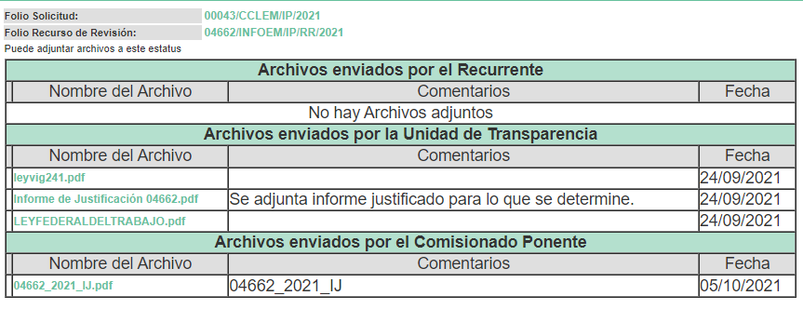
Advirtiendo que, EL RECURRENTE no realizó manifestación alguna o presentó pruebas o alegatos, en el término que le concede la Ley de Transparencia y Acceso a la Información Pública del Estado de México y Municipios.
VII. Transcurrido el plazo señalado en el párrafo anterior y, una vez analizado el estado procesal que guarda el expediente, el dieciocho de octubre de dos mil veintiuno, se acordó el cierre de instrucción, así como la remisión del mismo a efecto de ser resuelto, de conformidad con lo establecido en el artículo 185, fracciones VI y VIII de la Ley de Transparencia y Acceso a la Información Pública del Estado de México y Municipios.
IX. El once de noviembre de dos mil veintiuno, se acordó ampliar el plazo para resolver el recurso de revisión de mérito, por un periodo de hasta quince días hábiles, de conformidad con el artículo 181, tercer párrafo de la Ley de Transparencia y Acceso a la Información Pública del Estado de México y Municipios; y
CONSIDERANDO
- Competencia.
Este Instituto de Transparencia, Acceso a la Información Pública y Protección de Datos Personales del Estado de México y Municipios, es competente para conocer y resolver el presente recurso de revisión, conforme a lo dispuesto en los artículos 6, Apartado A de la Constitución Política de los Estados Unidos Mexicanos; 5, párrafos trigésimo, trigésimo primero y trigésimo segundo, fracciones IV y V de la Constitución Política del Estado Libre y Soberano de México; 2 fracción II, 13, 29, 36, fracciones I y II, 176, 178, 179, 181 párrafo tercero y 185 de la Ley de Transparencia y Acceso a la Información Pública del Estado de México y Municipios; y 9, fracciones I y XXIV y 11 del Reglamento Interior del Instituto de Transparencia, Acceso a la Información Pública y Protección de Datos Personales del Estado de México y Municipios.
SEGUNDO. Interés.
El recurso de revisión fue interpuesto por parte legítima, en atención a que se presentó por EL RECURRENTE, quien es la misma persona que formuló la solicitud de acceso a la información pública al SUJETO OBLIGADO.
TERCERO. Oportunidad.
El recurso de revisión fue interpuesto dentro del plazo de quince días hábiles, contados a partir del día siguiente al que EL RECURRENTE tuvo conocimiento de la respuesta impugnada; tal y como, lo prevé el artículo 178 de la Ley de Transparencia y Acceso a la Información Pública del Estado de México y Municipios, que establece:
“Artículo 178. El solicitante podrá interponer, por sí mismo o a través de su representante, de manera directa o por medios electrónicos, recurso de revisión ante el Instituto o ante la Unidad de Transparencia que haya conocido de la solicitud dentro de los quince días hábiles, siguientes a la fecha de la notificación de la respuesta.
A falta de respuesta del sujeto obligado, dentro de los plazos establecidos en esta Ley, a una solicitud de acceso a la información pública, el recurso podrá ser interpuesto en cualquier momento, acompañado con el documento que pruebe la fecha en que presentó la solicitud.
En el caso de que se interponga ante la Unidad de Transparencia, ésta deberá remitir el recurso de revisión al Instituto a más tardar al día siguiente de haberlo recibido.”
En esa tesitura, atendiendo a que EL SUJETO OBLIGADO notificó la respuesta a la solicitud de acceso a la información pública el día treinta de agosto de dos mil veintiuno; el plazo de quince días hábiles que el artículo 178 de la Ley de la materia otorga al RECURRENTE para presentar el respectivo recurso de revisión, transcurrió del treinta y uno de agosto al veintiuno de septiembre de dos mil veintiuno, sin contemplar en el cómputo los días cuatro, cinco, once, doce, dieciocho, diecinueve de septiembre de dos mil veintiuno, por corresponder a sábados y domingos, considerados como días inhábiles, en términos del artículo 3, fracción X de la Ley de Transparencia y Acceso a la Información Pública del Estado de México y Municipios; así como, el día dieciséis de septiembre de dos mil veintiuno, por ser considerado como día inhábil por suspensión de labores en términos del Calendario Oficial en Materia de Transparencia, Acceso a la Información Pública y Protección de Datos Personales del Estado de México y Municipios, así como de labores del Instituto para el año dos mil veintiuno y enero de dos mil veintidós, publicado en el Periódico Oficial “Gaceta del Gobierno”, el ocho de enero de dos mil veintiuno.
En ese tenor, si el recurso de revisión que nos ocupa, se interpuso el trece de septiembre de dos mil veintiuno, éste se encuentra dentro de los márgenes temporales previstos en el citado precepto legal y, por tanto, se considera oportuno.
CUARTO. Procedibilidad.
Del análisis efectuado se advierte que resulta procedente la interposición del recurso y se concluye la acreditación plena de todos y cada uno de los elementos formales exigidos por el artículo 180 de la Ley de Transparencia y Acceso a la Información Pública del Estado de México y Municipios, en atención a que fueron presentados mediante el formato visible en EL SAIMEX.
QUINTO. Análisis de la causal de sobreseimiento. Del análisis efectuado, se advierte que el presente recurso de revisión es procedente, pues se actualiza la hipótesis prevista en la fracción III, del artículo 192 de la Ley de la materia, el cual a la letra dice:
“Artículo 192. El recurso será sobreseído, en todo o en parte, cuando una vez admitido, se actualicen alguno de los siguientes supuestos:
…
III. El sujeto obligado responsable del acto lo modifique o revoque de tal manera que el recurso de revisión quede sin materia;
…”
(Énfasis añadido)
Luego, conforme a la transcripción que antecede, resulta conveniente desglosar los elementos de la disposición enunciada, de manera tal que el sobreseimiento del recurso de revisión cuando EL SUJETO OBLIGADO modifique o revoque el acto impugnado, de tal manera que esta queda sin efectos o materia.
1.- El sujeto obligado responsable,
2.- Acto,
3.- Que se modifique o revoque, y
4.- De tal manera que el medio de impugnación quede sin efecto o materia.

El primer elemento normativo se actualiza ya que, EL SUJETO OBLIGADO responsable, es el Centro de Conciliación Laboral del Estado de México; toda vez que, fue a este al que el particular solicitó lo siguiente:
“Conforme al MANUAL GENERAL DE ORGANIZACIÓN DEL CENTRO DE CONCILIACION LABORAL DEL ESTADO DE MEXICO EN SU CAPÍTULO SEGUNDO, DE LAS ATRIBUCIONES DEL CENTRO DE CONCILIACIÓN en el Artículo 8. El Centro de Conciliación tendrá las siguientes atribuciones: VII.- Establecer el servicio profesional de carrera para los conciliadores y demás personal del Centro de Conciliación. 1.- SOLICITO SE ME INFORME EN VERSION PUBLICA LA FECHA, ACTA, EL LUGAR Y LAS PERSONAS QUE SE NOMBRARON AL MOMENTO DE ESTABLECER EL SERVICIO PROFESIONAL DE CARRERA PARA LOS CONCILIADORES LABORALES Y TAMBIEN SOLICITO SE ME PROPORCIONEN LOS MECANISMOS QUE SE ESTABLECIERON PARA GARANTIZAR LA IGUALDAD DE OPORTUNIDADES EN EL ACCESO A LA FUNCION DE CONCILIADOR LABORAL, LOS MERITOS QUE DEBEN OBTENER LOS CONCILIADORES EN FUNCION PARA PERMANECER EN EL SERVICIO Y TODAS AQUELLAS FORMAS ESTABLECIDAS PARA EL DESARROLLO Y FUNCIONAMIENTO DEL SERVICIO PROFESIONAL DE CARRERA DEL CENTRO DE CONCILIACION LABORAL DEL ESTADO DE MEXICO. 2.- SOLICITO ME INFORME EN VERSION PUBLICA LOS PROGRAMAS DE ESTIMULOS Y RECOMPENSAS QUE SE HAN IMPLEMENTADO PARA RECONOCER EL TRABAJO DESEMPEÑADO POR LOS CONCILIADORES Y PARA INIVIR LA CORRUPCION, LOS PARAMETROS E INDICADORES QUE CONSIDERAN PARA CALIFICAR EL DESEMPEÑO DE LOS CONCILIADORES Y LAS FORMAS EN QUE LOS CONCILIAODRES SON RECONOCIDOS POR SU APTITUD EN EL SERVICIO O SANCIONADOS POR INCUMPLIMIENTO EN SUS FUNCIONES. 3.- SOLICITO ME PROPORCIONE EN VERSION PUBLICA LAS LEYES, REGLAMENTOS, DECRETOS, ACUERDOS O MANUALES EN EL QUE SE ESTABLEZCAN LAS BASES, REQUISITOS, MECANIMOS EN QUE SE HAYA ESTABLECIDO LA ORGANIZACIÓN, FUNCIONAMIENTO Y DESARROLLO DEL SERVICIO PROFESIONAL DE CARRERA, ASÍ COMO LOS LINEAMIENTOS Y CRITERIOS PARA LA SELECCIÓN DE CONCILIADORES Y DEMÁS PERSONAL DEL CENTRO DE CONCILIACIÓN LABORAL DEL ESTADO DE MEXICO. COMO LO ESTABLECE EL CAPÍTULO TERCERO, DE LA ADMINISTRACIÓN, ORGANIZACIÓN Y FUNCIONAMIENTO DEL CENTRO DE CONCILIACIÓN Artículo 16. EL CONSEJO DIRECTIVO TENDRÁ LAS SIGUIENTES ATRIBUCIONES, FRACCION III DEL MANUAL GENERAL DE ORGANIZACIÓN DEL CENTRO DE CONCILIACION LABORAL DEL ESTADO DE MEXICO. 4.- CONFORME A LA FRACCION V DEL ARTÍCULO 19 DEL MANUAL GENERAL DE ORGANIZACIÓN DEL CENTRO DE CONCILIACION LABORAL DEL ESTADO DE MEXICO, SOLICITO ME PROPORCIONE, EN VERSION PUBLICA EL PROYECTO DE PROGRAMA INSTITUCIONAL QUE DEBIO PRESENTAR EL DIRECTOR GENERAL DEL CENTRO DE CONCILIACION LABORAL, DURANTE EL PRIMER TRIMESTRE DE SU GESTION, PARA SU APROBACION AL CONSEJO DIRECTIVO, MISMO QUE DEBERÁ CONTENER AL MENOS METAS, OBJETIVOS, RECURSOS, INDICADORES DE CUMPLIMIENTO Y CONSIDERARÁ LAS PRIORIDADES Y LINEAMIENTOS SECTORIALES.” (sic)
El segundo elemento normativo es la existencia de un acto, en el caso en concreto que nos ocupa, se acredita con la respuesta del SUJETO OBLIGADO, la cual precisamente es la que se impugna y que consistió medularmente en lo siguiente:
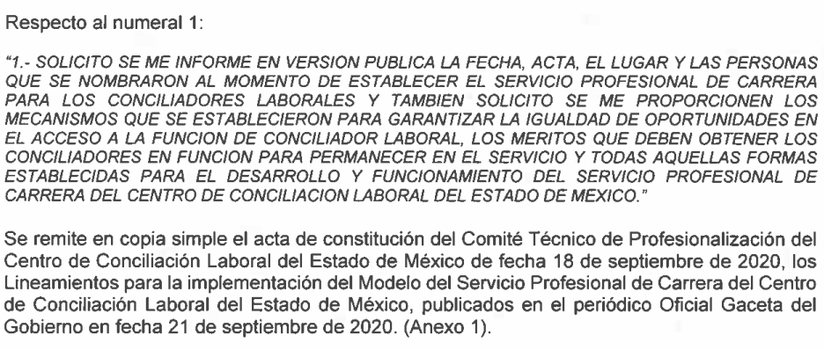
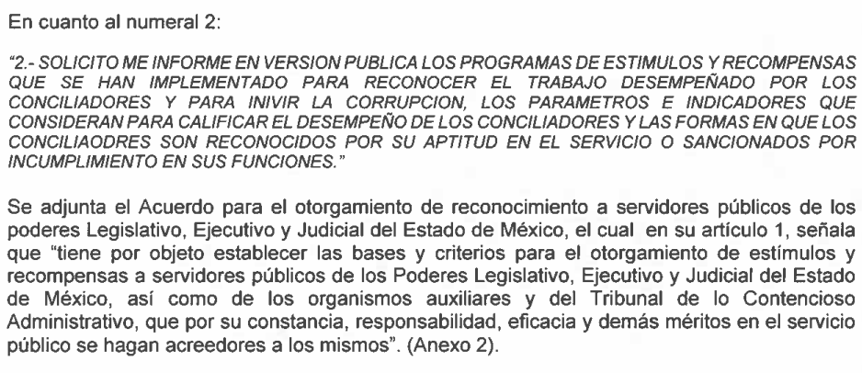

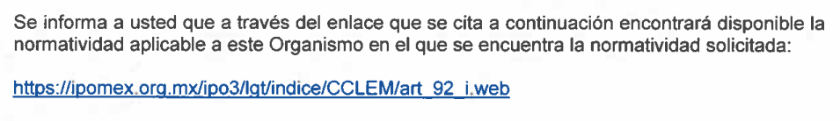
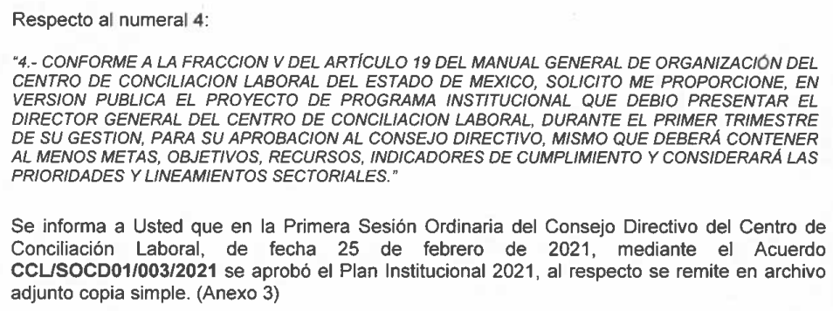
Cabe destacar que la respuesta del SUJETO OBLIGADO, de conformidad con el precepto normativo en estudio, lo consagra como “acto”, esto es así, ya que es el que da origen al medio de impugnación a través del recurso de revisión, porque precisamente la evidencia notoria y específica del actuar del SUJETO OBLIGADO se observa a través de sus actos que necesariamente ejecuta y con las que ejerce sus atribuciones legalmente conferidas.
Ahora bien, por cuanto hace al tercer elemento normativo, el cual en esencia es una condicional, en la que la Dependencia o Entidad responsable del acto o resolución impugnada la modifique o revoque; en cuanto hace a la modificación, ocurre cuando quien emitió su respuesta (acto o resolución), con posterioridad cambia la omisión o silencio advertido en un principio, cuyos resultados no dejan sin efectos la respuesta dada, sino que tiene por objeto añadir, suprimir, o sustituir datos, lo cual puede ser de forma parcial.
Por cuanto hace a la revocación, a diferencia de la modificación, ocurre cuando la dependencia o entidad responsable (SUJETO OBLIGADO) del acto o resolución impugnada, suprime, elimina o cancela la totalidad de su respuesta y emite otra en su lugar dejando sin efecto lo que en un principio respondió.
Para el caso que nos ocupa, recae esta figura en la modificación al proporcionar elementos adicionales a su respuesta a través del Informe Justificado, rendido por parte del SUJETO OBLIGADO.
En ese tenor, un acto impugnado queda sin efectos, aun cuando existiendo jurídicamente (esto es, que no se ha modificado, ni revocado) no genera ninguna consecuencia legal.
En tanto que, un acto impugnado queda sin materia, cuando ha sido satisfecha la pretensión de lo solicitado o exigido por EL RECURRENTE de manera que EL SUJETO OBLIGADO entrega una respuesta que, aunque sea posterior a los términos previstos en la Ley y mediante ésta concede la información solicitada.
Bajo esas consideraciones, se afirma que el presente recurso de revisión materia del presente asunto, se actualiza la hipótesis jurídica citada en primer término, toda vez que quedó probado que EL SUJETO OBLIGADO mediante un acto posterior a su respuesta, como lo fue el Informe Justificado, remitió la información con la cual dejó sin materia el presente recurso.
Sirviendo de sustento a las manifestaciones anteriores, el cuadro comparativo que para un mejor estudio se desagrega a continuación:
N.P. | Solicitud | Respuesta | Informe Justificado | ¿Colma?
1 | “solicito se me informe en version publica la fecha, acta, el lugar y las personas que se nombraron al momento de establecer el servicio profesional de carrera para los conciliadores laborales  tambien solicito se me proporcionen los mecanismos que se establecieron para garantizar la igualdad de oportunidades en el acceso a la funcion de conciliador laboral, los meritos que deben obtener los conciliadores en funcion para permanecer en el servicio y todas aquellas formas establecidas para el desarrollo y funcionamiento del servicio profesional de carrera del centro de conciliacion laboral del estado de mexico.” (Sic) | Entregó copia simple del Acta de Constitución del Comité Técnico de Profesionalización del Centro de Conciliación Laboral en la Entidad de fecha 18 de septiembre de 2020 y adjuntó como Anexo 1 los Lineamientos para la implementación del Modelo del Servicio Profesional de Carrera, para dicho Sujeto Obligado, publicados en la Gaceta del Gobierno en fecha 21 de septiembre de 2020. | Preciso que, en los Lineamientos entregados en respuesta si el particular los lee podrá encontrar las disposiciones generales, el reclutamiento, las reglas de valoración y el sistema de puntuación general, el procedimiento de selección, el registro de aspirantes al concurso en cada una de sus etapas, la reserva de aspirantes, la certificación del concurso, la suspensión del mismo, la cancelación y las inconformidades y en la convocatoria se describe el proceso que se siguió para la selección de los conciliadores laborales, lo que permite conocer cómo funciona el servicio profesional de carrera. | Si, desde la respuesta y le puntualiza al particular mediante Informe Justificado que para tener por colmado el punto se deben leer a detalle los documentos entregados en respuesta.
2 | “solicito me informe en version publica los programas de estimulos y recompensas que se han implementado para reconocer el trabajo desempeñado por los conciliadores y para inivir la corrupcion,…”(Sic)  los parametros e indicadores que consideran para calificar el desempeño de los conciliadores y las formas en que los conciliaodres son reconocidos por su aptitud en el servicio o sancionados por incumplimiento en sus funciones. | Se adjuntó el Acuerdo para el otorgamiento de reconocimientos a los servidores públicos de los Poderes Legislativo y Judicial del Estado de México, mismo que en su artículo 1 señala que “tiene por objeto establecer las bases y criterios para el otorgamiento de estímulos y recompensas a servidores públicos de los Poderes antes referidos, así como, de los organismos auxiliares y del Tribunal de lo Contencioso Administrativo que por su constancia, responsabilidad, eficacia y demás méritos en el servicio público se hagan acreedores a los mismos; remitiendo como anexo 2 dicho acuerdo. | En relación a este punto, EL SUJETO OBLIGADO indicó que adjuntaba la Ley de Responsabilidades Administrativas del Estado de México y Municipios y la Ley Federal del Trabajo, en sus numerales 641-A, 684-F y 684-H, en atención a que no se precisó las sanciones por incumplimiento a las funciones de los conciliadores, agregando que solo podría proporcionar la información como obra en sus archivos. | Si, a través del pronunciamiento que hace en Informe justificado y al anexar las Leyes referidas.
3 | “solicito me proporcione en version publica las leyes, reglamentos, decretos, acuerdos o manuales en el que se establezcan las bases, requisitos, mecanimos en que se haya establecido la organización, funcionamiento y desarrollo del servicio profesional de carrera,  así como los lineamientos y criterios para la selección de conciliadores y demás personal del centro de conciliación laboral del estado de mexico. como lo establece el capítulo tercero, de la administración, organización y funcionamiento del centro de conciliación…” (Sic) | Entregó un enlace electrónico en el que dijo se encontraría disponible la normatividad del SUJETO OBLIGADO en la que se podría consultar la normatividad solicitada. | No emitió ningún pronunciamiento, debido a que en razones o motivos de inconformidad EL RECURRENTE no externó motivo de inconformidad alguno en relación a este punto. | Acto Consentido (Si)
4 | “conforme a la fraccion v del artículo 19 del manual general de organización del centro de conciliacion laboral del estado de mexico, solicito me proporcione, en version publica el proyecto de programa institucional que debio presentar el director general del centro de conciliacion laboral, durante el primer trimestre de su gestion, para su aprobacion al consejo directivo, mismo que deberá contener al menos metas, objetivos, recursos, indicadores de cumplimiento y considerará las prioridades y lineamientos sectoriales.” (Sic) | Refirió que en la Primera Sesión Ordinaria del Consejo Directivo del Centro de Conciliación Laboral de fecha 25 de febrero de 2021 mediante acuerdo número CCL/SOCD01/003/2021 se aprobó el Plan Institucional 2021, por lo que adjuntó el Acuerdo en comento como Anexo 3. | No emitió ningún pronunciamiento, debido a que en razones o motivos de inconformidad EL RECURRENTE no externó motivo de inconformidad alguno en relación a este punto. | Acto Consentido (Si)
Establecido lo anterior, es necesario que esta Ponencia Resolutora señale que EL RECURRENTE al momento de presentar el recurso de revisión objeto de estudio indicó como razones o motivos de inconformidad lo que a continuación se transcribe: “…“1.- SOLICITO SE ME INFORME EN VERSION PUBLICA LA FECHA, ACTA, EL LUGAR Y LAS PERSONAS QUE SE NOMBRARON AL MOMENTO DE ESTABLECER EL SERVICIO PROFESIONAL DE CARRERA PARA LOS CONCILIADORES LABORALES Y TAMBIEN SOLICITO SE ME PROPORCIONEN LOS MECANISMOS QUE SE ESTABLECIERON PARA GARANTIZAR LA IGUALDAD DE OPORTUNIDADES EN EL ACCESO A LA FUNCION DE CONCILIADOR LABORAL, LOS MERITOS QUE DEBEN OBTENER LOS CONCILIADORES EN FUNCION PARA PERMANECER EN EL SERVICIO Y TODAS AQUELLAS FORMAS ESTABLECIDAS PARA EL DESARROLLO Y FUNCIONAMIENTO DEL SERVICIO PROFESIONAL DE CARRERA DEL CENTRO DE CONCILIACION LABORAL DEL ESTADO DE MEXICO.” Se remite en copia simple el acta de constitución del Comité Técnico de Profesionalización del Centro de Conciliación Laboral del Estado de México de fecha 18 de septiembre de 2020, los Lineamiento para la implementación del Modelo del Servicio Profesional de Carrera del Centro de Conciliación Laboral del Estado de México, publicados en el periódico Oficial Gaceta del Gobierno en fecha 21 de septiembre de 2020. (Anexo 1). Sin embargo, con lo anterior, el sujeto obligado, no proporciona la información solicitada, ya que si bien es cierto, el ANEXO 1, que proporciona contiene LA FECHA, ACTA, EL LUGAR Y LAS PERSONAS QUE SE NOMBRARON AL MOMENTO DE ESTABLECER EL SERVICIO PROFESIONAL DE CARRERA PARA LOS CONCILIADORES LABORALES, cierto es también, que dicho anexo, no contiene LOS MECANISMOS QUE SE ESTABLECIERON PARA GARANTIZAR LA IGUALDAD DE OPORTUNIDADES EN EL ACCESO A LA FUNCION DE CONCILIADOR LABORAL, LOS MERITOS QUE DEBEN OBTENER LOS CONCILIADORES EN FUNCION PARA PERMANECER EN EL SERVICIO Y TODAS AQUELLAS FORMAS ESTABLECIDAS PARA EL DESARROLLO Y FUNCIONAMIENTO DEL SERVICIO PROFESIONAL DE CARRERA DEL CENTRO DE CONCILIACION LABORAL DEL ESTADO DE MEXICO, por lo que la información proporcionada está incompleta y carece de los elementos que informen sobre los ya señalados mecanismos, méritos y formas, pues dichos elementos son indispensables me los proporcionen, ya que como podrá darse cuenta este Instituto, al revisar el contenido del anexo 1 que proporciona el sujeto obligado, el mismo no contiene los elementos como por ejemplo lo son LOS MECANISMOS QUE SE ESTABLECIERON PARA GARANTIZAR LA IGUALDAD DE OPORTUNIDADES EN EL ACCESO A LA FUNCION DE CONCILIADOR LABORAL, LOS MERITOS QUE DEBEN OBTENER LOS CONCILIADORES EN FUNCION PARA PERMANECER EN EL SERVICIO, entonces lo señalado y proporcionado por el sujeto obligado, no cumple con la solicitud de información, en los términos en que le fue requerida por el suscrito, por lo que solicito se requiera a dicha autoridad proporcione de manera completa la información solicitada. En cuanto al numeral 2, refiere el sujeto obligado, que: “…adjunta el Acuerdo para el otorgamiento de reconocimiento a servidores públicos de los poderes Legislativo, Ejecutivo y Judicial del Estado de México, el cual en su artículo 1, señala que “tiene por objeto establecer las bases y criterios para el otorgamiento de estímulos y recompensas a servidores públicos de los Poderes Legislativo, Ejecutivo y Judicial del Estado de México, así como de los organismos auxiliares y del Tribunal de lo Contencioso Administrativo, que por su constancia, responsabilidad, eficacia y demás méritos en el servicio público se hagan acreedores a los mismos”. (ANEXO 2).” Pero con lo anterior, el sujeto obligado no proporciona completa la información como le fue solicitada, ya que por un lado proporciona el acuerdo para el otorgamiento de estímulos y recompensas de los servidores públicos, sin que en dicho acuerdo contenga: LOS PARAMETROS E INDICADORES QUE CONSIDERAN PARA CALIFICAR EL DESEMPEÑO DE LOS CONCILIADORES Y LAS FORMAS EN QUE LOS CONCILIADORES SON SANCIONADOS POR INCUMPLIMIENTO EN SUS FUNCIONES, como podrán darse cuenta con la simple lectura que este H. Instituto realice de la respuesta emitida, así como del anexo 2 que se adjunta a las misma, por lo que la información proporcionada por el sujeto obligado, resulta deficiente e incompleta, y carece del total de la información solicitada, por lo que solicito se le requiera al sujeto obligado proporcional el entero y completa la información solicitada. Derivado de lo expuesto anteriormente solicito se condene al sujeto obligado a proporcionar la información que omitió proporcionar al responder mi solicitud de información.” (sic), ante tales manifestaciones es claro que el particular únicamente se inconformó de la entrega de la información en relación a los puntos 1 y 2 de la solicitud; sin que, esta Ponencia Resolutora observe manifestación alguna con la intención de contravenir la respuesta de los puntos 3 y 4; por lo que, la parte de la respuesta que no fue impugnada debe declararse consentida, toda vez que al no realizar manifestaciones de inconformidad respecto de la respuesta proporcionada; no pueden producirse efectos jurídicos tendentes a revocar, confirmar o modificar el acto reclamado, ya que no realizó manifestación alguna al respecto.
Sirve de sustento, la tesis jurisprudencial número VI.3o.C. J/60, publicada en el Semanario Judicial de la Federación y su Gaceta bajo el número de registro 176,608 que a la letra dice:
“ACTOS CONSENTIDOS. SON LOS QUE NO SE IMPUGNAN MEDIANTE EL RECURSO IDÓNEO. Debe reputarse como consentido el acto que no se impugnó por el medio establecido por la ley, ya que si se hizo uso de otro no previsto por ella o si se hace una simple manifestación de inconformidad, tales actuaciones no producen efectos jurídicos tendientes a revocar, confirmar o modificar el acto reclamado en amparo, lo que significa consentimiento del mismo por falta de impugnación eficaz.”
Lo anterior es así, debido a que cuando el particular impugnó la respuesta del SUJETO OBLIGADO, y no expresó razón o motivo de inconformidad en contra de todos los rubros solicitados, dichos rubros deben declararse atendidos, pues se entiende que EL RECURRENTE está conforme con la respuesta proporcionada por EL SUJETO OBLIGADO, al no contravenir la misma.
Atento a ello, es importante traer a contexto la Tesis Jurisprudencial Número 3ª./J.7/91, Publicada en el Semanario Judicial de la Federación y su Gaceta bajo el número de registro 174,177, que establece lo siguiente:
“REVISIÓN EN AMPARO. LOS RESOLUTIVOS NO COMBATIDOS DEBEN DECLARARSE FIRMES. Cuando algún resolutivo de la sentencia impugnada afecta a la recurrente, y ésta no expresa agravio en contra de las consideraciones que le sirven de base, dicho resolutivo debe declararse firme. Esto es, en el caso referido, no obstante que la materia de la revisión comprende a todos los resolutivos que afectan a la recurrente, deben declararse firmes aquéllos en contra de los cuales no se formuló agravio y dicha declaración de firmeza debe reflejarse en la parte considerativa y en los resolutivos debe confirmarse la sentencia recurrida en la parte correspondiente.”
Derivado de lo anterior, se procederá al análisis del primer punto controvertido, en donde el particular solicitó la información que a continuación se desagrega a manera de preguntas y respuestas para que se entienda como lo señaló en el Informe Justificado EL SUJETO OBLIGADO que de la simple lectura de los documentos entregados en el Anexo 1 se podría advertir la respuesta a los mismos; motivo por el cual para una mejor comprensión del asunto se establece lo siguiente:
Requerimiento integro: “solicito se me informe en version publica la fecha, acta, el lugar y las personas que se nombraron al momento de establecer el servicio profesional de carrera para los conciliadores laborales tambien solicito se me proporcionen los mecanismos que se establecieron para garantizar la igualdad de oportunidades en el acceso a la funcion de conciliador laboral, los meritos que deben obtener los conciliadores en funcion para permanecer en el servicio y todas aquellas formas establecidas para el desarrollo y funcionamiento del servicio profesional de carrera del centro de conciliacion laboral del estado de mexico.” (Sic)
Requerimiento desagregado con la respuesta de acuerdo a lo establecido en el Anexo 1 remitido en respuesta:

- Fecha del acta, lugar y personas que se nombraron al momento de establecer el Servicio Profesional de Carrera para los Conciliadores Laborales.
En respuesta entregó el Acta del Comité Técnico de Profesionalización del Centro de Conciliación Laboral del Estado de México, de 18 de septiembre de 2020, donde en el proemio del acta se advierte que el lugar donde se llevó a cabo fue en la dirección de Boulevard Solidaridad Las Torres número 1566, La Magdalena, Toluca de Lerdo, México; así como, en las Cláusulas identificadas con los numerales TERCERA Y CUARTA se estableció el objetivo y como se conforma la integración de dicho Comité, siendo importante para este estudio el realizar las capturas de pantalla correspondientes al contenido de las cláusulas citadas, tal y como se advierte a continuación:

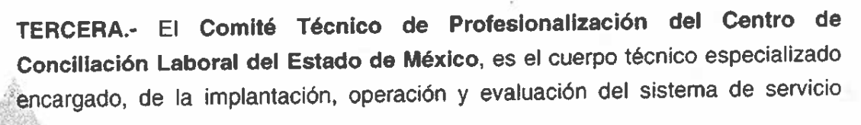
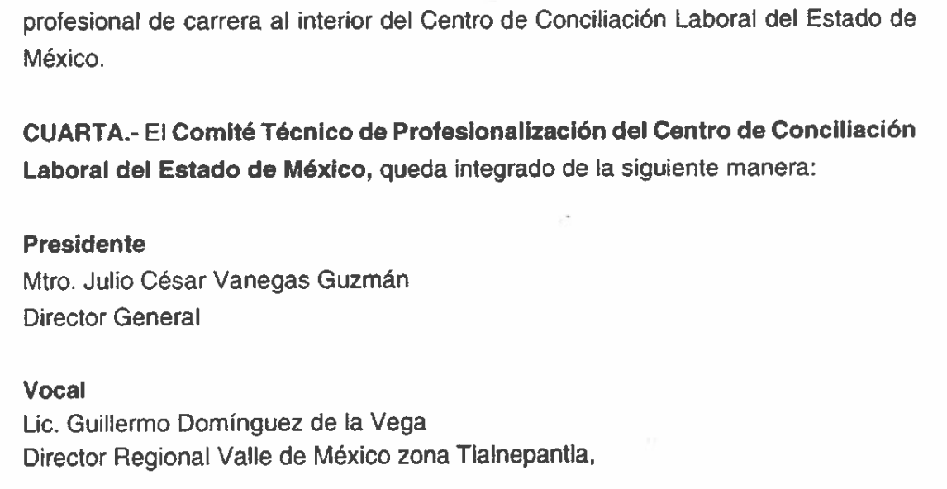
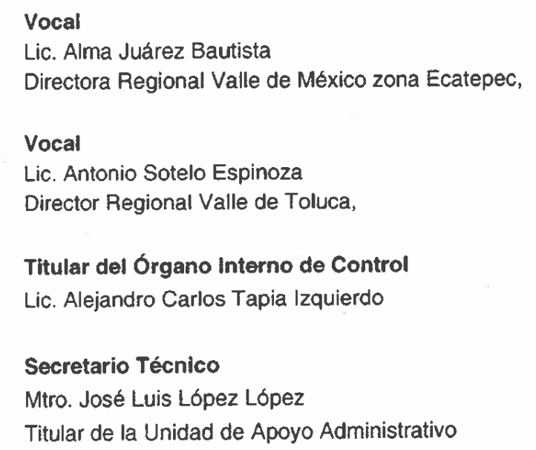
- Los mecanismos que se establecieron para garantizar la igualdad de oportunidades en el acceso al cargo de Conciliador Laboral.
Para tener por atendido este requerimiento, es necesario recordar que EL SUJETO OBLIGADO en respuesta manifestó que en el anexo 1 en estudio se encontraban los Lineamientos para la Implementación del Modelo de Servicio Profesional de Carrera del Centro de Conciliación Laboral del Estado de México, mismos que de su lectura como también lo refirió en Informe Justificado se pudo advertir que en el apartado de Disposiciones Generales, en el numeral 10 se establece lo siguiente:
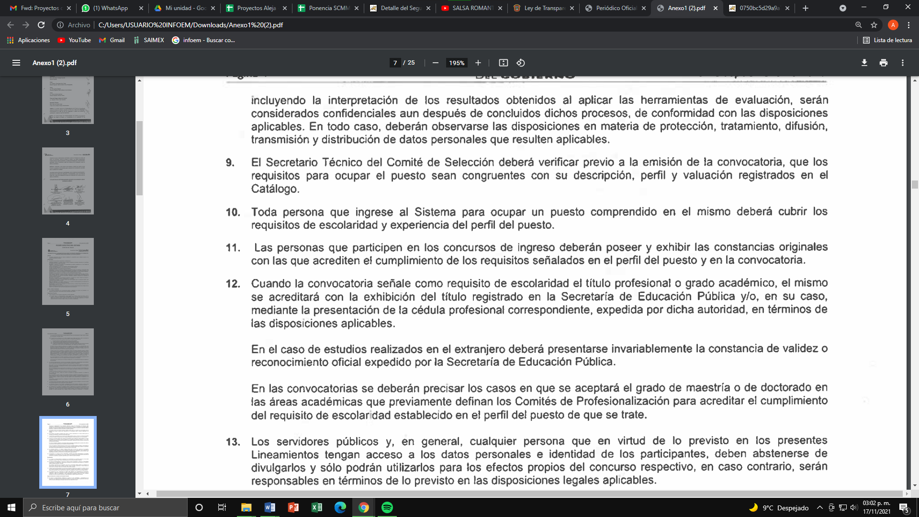
De manera adicional los Lineamientos en cita en el apartado denominado RECLUTAMIENTO señalan lo que a continuación se inserta:
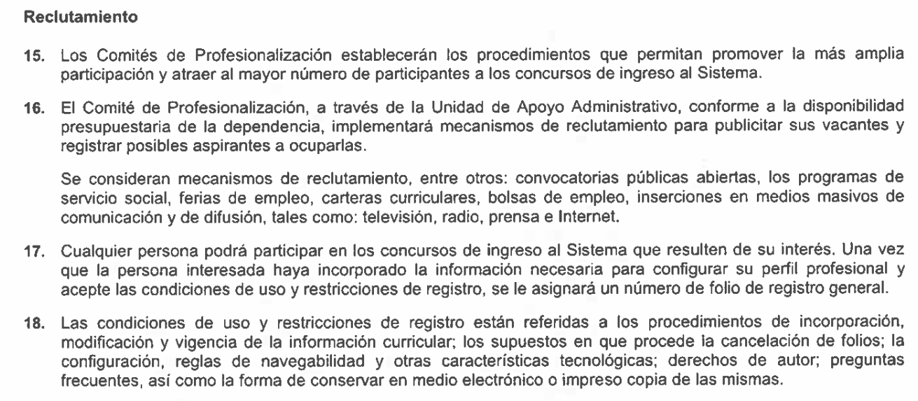
- Los méritos que deben obtener los Conciliadores en función para permanecer en el servicio y todas aquellas formas establecidas para el desarrollo y funcionamiento del servicio profesional de carrera del Centro de Conciliación Laboral del Estado de México
En atención a este punto en los Lineamientos en comento, se advirtió en el apartado de Convocatorias que el Comité de Selección determinará la modalidad de la Convocatoria a la que estarán sujetos a concurso y en ella se establecerían las bases, condiciones y requisitos, mismos que no podrán modificarse durante el desarrollo del concurso; por lo que, una vez aprobada la convocatoria por el Comité de Selección se deberá auxiliar de la Unidad de Apoyo Administrativo para la difusión de aquella en la página oficial del Centro de conciliación y de la publicación respectiva en la Gaceta del Gobierno; por lo que, conviene traer a contexto el contenido mínimo de dicha convocatoria resultando el siguiente:
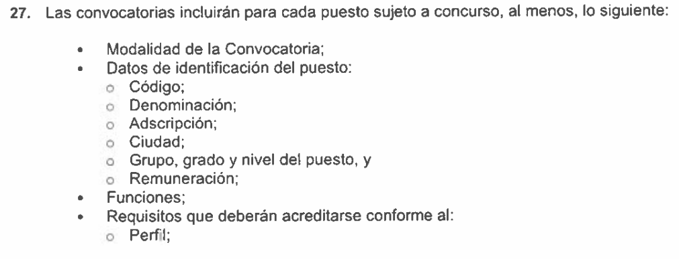
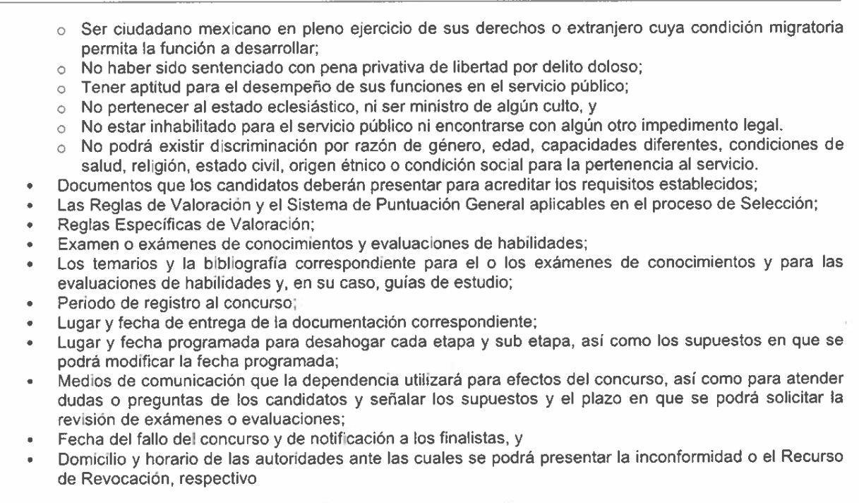
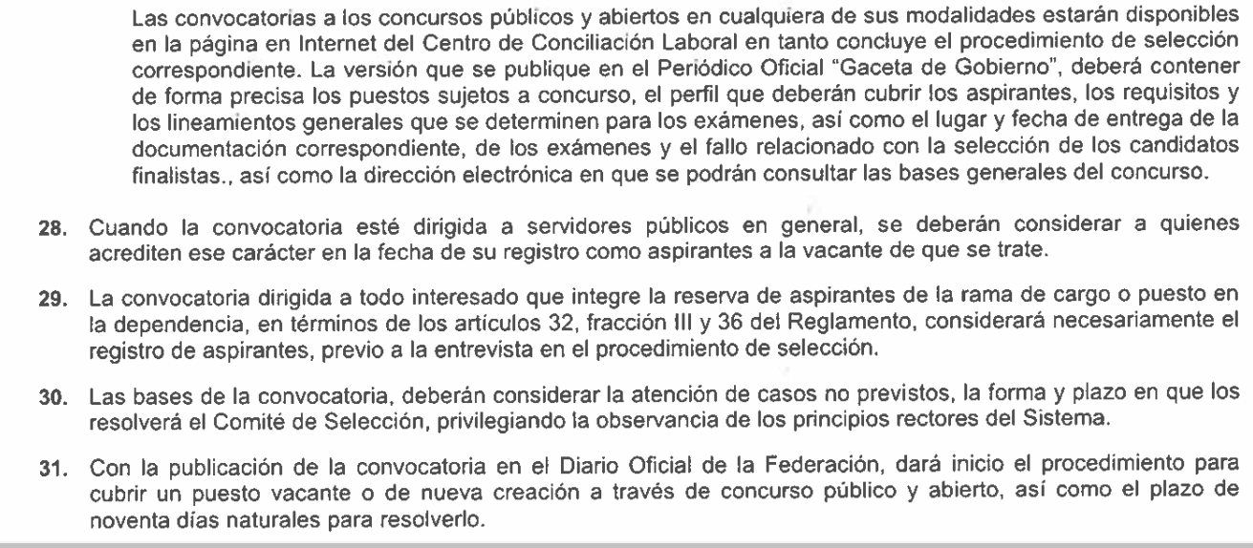
Aunado a que, en el anexo en comento, adjuntó de manera íntegra la Convocatoria al Concurso de selección de Conciliadores Laborales en la cual como ya se dijo se advierten las formas y el funcionamiento del Servicio Profesional de Carrera que solicitó el particular y que como bien lo refirió EL SUJETO OBLIGADO en su informe justificado, el particular deberá leer a conciencia para entender su contenido; aunado a que de conformidad con lo establecido en el artículo 12, párrafo segundo de la Ley de Transparencia y Acceso a la Información Pública del Estado de México y Municipios, en donde establece que el proporcionar la información para los Sujetos Obligados no implica el procesamiento de la misma, ni el presentarla conforme al interés del solicitante; motivo por el cual, se tiene por colmado el derecho de acceso a la información del particular motivo de análisis en los párrafos que preceden, sirve de sustento a lo anterior, la captura de pantalla de la Convocatoria referida, tal y como se aprecia a continuación:
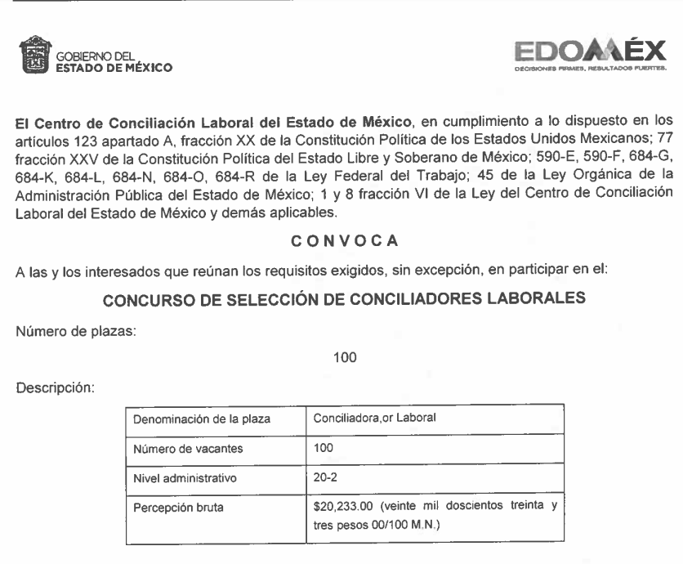
Ahora bien; en cuanto al punto 2 que también fue recurrido por el particular y en el que se dolió esencialmente de no se advierte “…que en dicho acuerdo contenga: LOS PARAMETROS E INDICADORES QUE CONSIDERAN PARA CALIFICAR EL DESEMPEÑO DE LOS CONCILIADORES Y LAS FORMAS EN QUE LOS CONCILIADORES SON SANCIONADOS POR INCUMPLIMIENTO EN SUS FUNCIONES,…” (sic) conviene destacar que en Informe Justificado EL SUJETO OBLIGADO indicó que adjuntaba la Ley de Responsabilidades Administrativas del Estado de México y Municipios y la Ley Federal del Trabajo, en atención a que en la primera Ley citada, es decir, en la Ley de Responsabilidades Administrativas del Estado de México, se establece que es competencia de las Autoridades que corresponda el determinar las responsabilidades administrativas de los servidores públicos, sus obligaciones, las sanciones aplicables por actos u omisiones en que incurran así como los procedimientos para su aplicación y en cuanto a la Ley Federal del Trabajo precisó los artículos 641-A, 684-F y 684-H, que a la letra se trascriben a continuación:

“Artículo 641-A. Son faltas especiales de los funcionarios conciliadores:
I. Conocer de un negocio para el que se encuentren impedidos de conformidad con las disposiciones de esta Ley;
II. No estar presentes en las audiencias de conciliación que se les asignen o en cualquier etapa del juicio, cuando la Junta o cualquiera de sus integrantes consideren necesaria la función conciliatoria, salvo causa justificada;
III. No atender a las partes oportunamente y con la debida consideración;
IV. Retardar la conciliación de un negocio injustificadamente;
V. No informar a las Juntas de Conciliación y Arbitraje a que se encuentren adscritos respecto de los resultados logrados en las audiencias de conciliación que se les encomienden, con la periodicidad que ellas determinen;
VI. No dar cuenta a las Juntas de Conciliación y Arbitraje de su adscripción sobre los convenios a que hubieren llegado las partes para efectos de su aprobación, cuando proceda; y
VII. Las demás que establezcan las Leyes.

Artículo 684-F.- El conciliador tendrá las siguientes atribuciones y obligaciones:
I. Emitir el citatorio a la audiencia de conciliación, de conformidad con lo dispuesto en esta Ley;
II. Aprobar o desestimar, según sea el caso, las causas de justificación para la inasistencia a la audiencia de conciliación, con base en los elementos que se le aporten;
III. Comunicar a las partes el objeto, alcance y límites de la conciliación;
IV. Exhortar a las partes para que presenten fórmulas de arreglo;
V. Evaluar las solicitudes de los interesados con el fin de determinar la forma más adecuada para formular propuestas de arreglo, sin que ello implique la imposición de acuerdos;
VI. Redactar, revisar y sancionar los acuerdos o convenios a que lleguen las partes; VII. Elaborar el acta en la que se certificará la celebración de audiencias de conciliación y dar fe, en su caso, de la entrega al trabajador de las cantidades o prestaciones convenidas;
VIII. Expedir las actas de las audiencias de conciliación a su cargo, autorizar los convenios a que lleguen las partes, y las constancias de no conciliación en aquellos casos que ésta no fuere posible. Expedir las copias certificadas de los convenios y las actas de su cumplimiento;
IX. Cuidar y verificar que en los acuerdos a que lleguen las partes no se vulneren los derechos de los trabajadores. Lo anterior sin perjuicio de que busque la potencialización con perspectiva de derechos sociales;
X. Vigilar que los procesos de conciliación en que intervenga, no se afecten derechos de terceros y disposiciones de orden público, y
XI. Las demás que establezca la presente Ley y demás normatividad aplicable.

Artículo 684-H.- Los conciliadores en el desempeño de sus atribuciones tendrán las siguientes obligaciones especiales:
I. Salvaguardar los derechos irrenunciables del trabajador;
II. Observar los principios de conciliación, imparcialidad, neutralidad, flexibilidad, legalidad, equidad, buena fe, información, honestidad, y confidencialidad;
III. Tratar con la debida equidad y respeto a los interesados, procurando que todas las conciliaciones que se realicen concluyan en arreglos satisfactorios para los mismos respetando los derechos de las partes;
IV. Cumplir con programas de capacitación y actualización para la renovación de la certificación;
V. Abstenerse de fungir como testigos, representantes jurídicos o abogados de los asuntos relativos a los mecanismos alternativos en los que participen posteriormente en juicio;
VI. Ser proactivo para lograr la conciliación entre las partes, y
VII. Procurar el equilibrio entre los factores de la producción y la justicia social, así como el trabajo digno y decente.
Derivado de lo anterior, es evidente que EL SUJETO OBLIGADO no cuenta con atribuciones para sancionar a los servidores públicos; sin embargo, hizo entrega de la normatividad que regula las funciones y las faltas en que pueden incurrir los Conciliadores Laborales y que serán sancionadas, por el marco jurídico que fue hecho de su conocimiento junto con el Informe Justificado en fecha cinco de octubre del presente año sin que EL RECURRENTE realizara manifestación alguna al respecto; motivo por el cual, se tiene por colmado el derecho de acceso a la información del particular en términos de lo establecido en el segundo párrafo del numeral 12 de la Ley de Transparencia y Acceso a la Información Pública del Estado de México y Municipios.
De lo anterior, se obtiene que, efectivamente mediante los documentos remitidos como Anexo 1, EL SUJETO OBLIGADO tuvo por colmado el derecho de acceso a la información del solicitante; mientras que en relación a las sanciones y funciones de los conciliadores en informe justificado anexó e indicó que las Leyes citadas establecen las mismas y de acuerdo a lo referido en ellas se procedería en caso de sanciones y señalan sus funciones; teniendo con ello, por atendido el derecho al acceso a la información pública, respecto al punto de estudio, y por ende, se actualiza la hipótesis jurídica citada en el cuarto elemento, derivado del análisis realizado resulta procedente SOBRESEER el presente recurso de revisión, con fundamento en el artículo 192, fracciones III de la Ley de Transparencia y Acceso a la Información Pública del Estado de México y Municipios; toda vez que, queda sin materia, en atención a que EL SUJETO OBLIGADO respondió cubriendo en su totalidad la solicitud de información pública como ya quedó asentado en los párrafos que anteceden.
Asimismo, no se omite comentar que, al haber existido un pronunciamiento por parte del SUJETO OBLIGADO, a fin de dar respuesta a la solicitud planteada, vía informe justificado, este Instituto no está facultado para manifestarse sobre la veracidad de la información proporcionada, ello en atención a lo plasmado en el artículo 36 de la Ley de la Materia, en el cual se advierten los rubros de competencia y atribuciones.
Sirve de sustento a lo anterior, el criterio 31/10 emitido por el entonces Instituto Federal de Acceso a la Información y Protección de Datos, ahora Instituto Nacional de Acceso a la Información y Protección de Datos, el cual refiere:
“El Instituto Federal de Acceso a la Información y Protección de Datos no cuenta con facultades para pronunciarse respecto de la veracidad de los documentos proporcionados por los sujetos obligados. El Instituto Federal de Acceso a la Información y Protección de Datos es un órgano de la Administración Pública Federal con autonomía operativa, presupuestaria y de decisión, encargado de promover y difundir el ejercicio del derecho de acceso a la información; resolver sobre la negativa de las solicitudes de acceso a la información; y proteger los datos personales en poder de las dependencias y entidades. Sin embargo, no está facultado para pronunciarse sobre la veracidad de la información proporcionada por las autoridades en respuesta a las solicitudes de información que les presentan los particulares, en virtud de que en los artículos 49 y 50 de la Ley Federal de Transparencia y Acceso a la Información Pública Gubernamental no se prevé una causal que permita al Instituto Federal de Acceso a la Información y Protección de Datos conocer, vía recurso revisión, al respecto.” (sic)
En virtud de lo anterior, este Órgano Colegiado advierte que en el caso se actualiza la causal de sobreseimiento prevista en la fracción III del artículo 192 de la Ley de Transparencia y Acceso a la Información Pública del Estado de México y Municipios, que fue objeto de análisis en el presente considerando de estudio; por lo que, en ese sentido, conviene traer a contexto lo referido en la Tesis emitida por el Séptimo Tribunal Colegiado en Materia Civil del Primer Circuito que en su literalidad, establece lo siguiente:
“SOBRESEIMIENTO EN EL JUICIO DE AMPARO DIRECTO. IMPIDE EL ESTUDIO DE LAS VIOLACIONES PROCESALES PLANTEADAS EN LOS CONCEPTOS DE VIOLACIÓN. El sobreseimiento en el juicio de amparo directo provoca la terminación de la controversia planteada por el quejoso en la demanda de amparo, sin hacer un pronunciamiento de fondo sobre la legalidad o ilegalidad de la sentencia reclamada. Por consiguiente, si al sobreseerse en el juicio de amparo no se pueden estudiar los planteamientos que se hacen valer en contra del fallo reclamado, tampoco se deben analizar las violaciones procesales propuestas en los conceptos de violación, dado que, la principal consecuencia del sobreseimiento es poner fin al juicio de amparo sin resolver la controversia en sus méritos.” (Sic)
En consecuencia, el Pleno de este Instituto, en términos de lo dispuesto en el artículo 186, fracción I de la Ley de Transparencia y Acceso a la Información Pública del Estado de México y Municipios, determina SOBRESEER el recurso de revisión 04662/INFOEM/IP/RR/2021.
Así, con fundamento en lo prescrito en los artículos 5, párrafo trigésimo, trigésimo primero, trigésimo segundo, fracciones IV y V, de la Constitución Política del Estado Libre y Soberano de México, y los artículos 2, fracción II, 9, 29, 36, fracciones I y II, 176, 178, 179, 181, 185, fracción I, 186, 188 y 192, fracción III de la Ley de Transparencia y Acceso a la Información Pública del Estado de México y Municipios, este Pleno:
RESUELVE
PRIMERO. Se SOBRESEE el recurso de revisión número 04662/INFOEM/IP/RR/2021, porque EL SUJETO OBLIGADO responsable del acto lo amplió dejándolo sin materia en términos del Considerando QUINTO de la presente resolución.
SEGUNDO. Notifíquese al Titular de la Unidad de Transparencia del SUJETO OBLIGADO para su conocimiento.

TERCERO. Notifíquese al RECURRENTE la presente resolución vía Sistema de Acceso a la Información Mexiquense (SAIMEX).

CUARTO. Hágase del conocimiento al RECURRENTE que de conformidad con lo establecido en el artículo 196 de la Ley de Transparencia y Acceso a la Información Pública del Estado de México y Municipios, podrá impugnarla vía Juicio de Amparo en los términos de las leyes aplicables.
ASÍ LO RESUELVE, POR UNANIMIDAD DE VOTOS EL PLENO DEL INSTITUTO DE TRANSPARENCIA, ACCESO A LA INFORMACIÓN PÚBLICA Y PROTECCIÓN DE DATOS PERSONALES DEL ESTADO DE MÉXICO Y MUNICIPIOS, CONFORMADO POR LOS COMISIONADOS JOSÉ MARTÍNEZ VILCHIS; MARÍA DEL ROSARIO MEJÍA AYALA; SHARON CRISTINA MORALES MARTÍNEZ; LUIS GUSTAVO PARRA NORIEGA Y GUADALUPE RAMÍREZ PEÑA; EN LA CUADRAGÉSIMA SEGUNDA SESIÓN ORDINARIA CELEBRADA EL VEINTICUATRO DE NOVIEMBRE DE DOS MIL VEINTIUNO, ANTE EL SECRETARIO TÉCNICO DEL PLENO, ALEXIS TAPIA RAMÍREZ.
SCMM/BLA/DEMF/AMV

Destacando que se insertan las imágenes del oficio de respuesta remitido; toda vez que el análisis a los puntos controvertidos se desarrollará más adelante en el presente Considerando de estudio.

